МИНИCTEPCTBO НАУКИ И ВЫСШЕГО ОБРАЗОВАНИЯ РОССИЙСКОЙ ФЕДЕРАЦИИ
Федеральное государственное автономное
образовательное учреждение высшего образования
«СЕВЕРО-КАВКАЗСКИЙ ФЕДЕРАЛЬНЫЙ УНИВЕРСИТЕТ»
Институт перспективной инженерии
Департамент цифровых, робототехнических систем и электроники
Межинститутская базовая кафедра

Отчет по лабораторной работе № 7

Тема: «Ввод и вывод»
Дисциплина: «Операционные системы»

Выполнил:
Студент группы ПИЖ-б-о-25-1,
направление подготовки: 09.03.04 «Программная инженерия»
Мержоев Ислам Игоревич
Проверил:
Ассистент ДЦРСиЭ института перспективной инженерии
Хацукова Аделаида Измаиловна

Ставрополь
2026
Цель работы
Изучить организацию ввода и вывода в Linux: стандартные потоки (stdin, stdout, stderr), перенаправление вывода и ввода (> , >> , <), перенаправление ошибок (2>), конвейеры (|), фильтры и основные текстовые утилиты (cat, grep, sort, wc, head, tail).
Ход выполнения лабораторной работы:
В ходе выполнения лабораторной работы были выполнены следующие практические действия:
- Изучено перенаправление стандартного вывода (> и >>).
- Изучено перенаправление стандартного ввода (<).
- Изучено перенаправление стандартного вывода ошибок (2>).
- Созданы конвейеры команд с использованием символа |.
- Применены фильтры: cat, grep, sort, wc, head, tail.
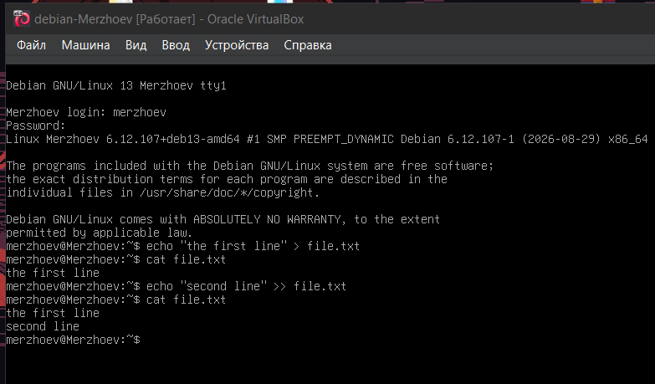
Рисунок 1 – Перенаправление вывода (> и >>)
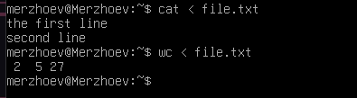
Рисунок 2 – Перенаправление ввода (<)
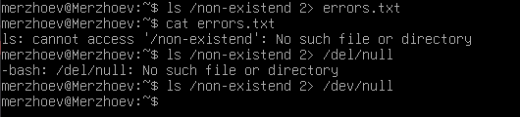
Рисунок 3 – Перенаправление ошибок (2>)
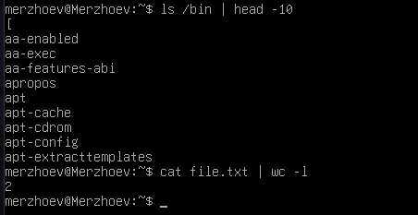
Рисунок 4 – Конвейер команд (|)
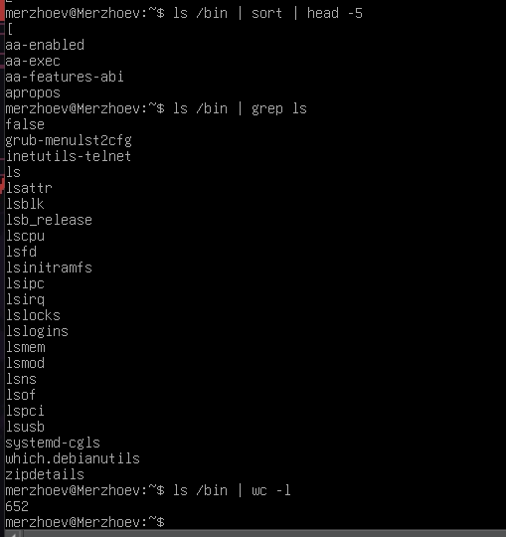
Рисунок 5 – Фильтры (grep, sort, wc, head)
Контрольные вопросы:
- В чем заключается опасность вывода нетекстовых данных на терминал?
В нетекстовых данных могут случайно встретиться управляющие последовательности терминала, которые будут выполнены (например, очистка экрана или изменение режима работы терминала).
- Назначение утилит hexdump и strings
hexdump выводит содержимое файла в виде шестнадцатеричных кодов. strings показывает только те части файла, которые могут быть представлены как текст.
- Понятие дескриптора потока. Какие дескрипторы выдаются потоку при его запуске?
Дескриптор потока — номер, по которому процесс обращается к потоку ввода-вывода. При запуске процессу выдаются три стандартных дескриптора: 0 — stdin, 1 — stdout, 2 — stderr.
- Отличия операций > и >>
Операция > перенаправляет вывод в файл, затирая его предыдущее содержимое. Операция >> дописывает вывод в конец файла, сохраняя старое содержимое.
- Понятие стандартный вывод
Стандартный вывод (stdout, дескриптор 1) — поток, в который программа по умолчанию записывает результаты своей работы (обычно экран терминала).
- Назначение операции <
Операция < перенаправляет стандартный ввод программы из указанного файла вместо клавиатуры.
- Понятие стандартный ввод
Стандартный ввод (stdin, дескриптор 0) — поток, из которого программа по умолчанию читает данные (обычно клавиатура).
- Понятие стандартный вывод ошибок
Стандартный вывод ошибок (stderr, дескриптор 2) — поток для сообщений об ошибках. По умолчанию тоже выводится на экран, но может быть перенаправлен отдельно от stdout.
- Понятие перенаправления в никуда
Перенаправление в /dev/null позволяет отбросить вывод программы. Пример: command > /dev/null 2>&1 — полностью подавить и вывод, и ошибки.
- Понятие конвейер. Назначение символа |
Конвейер — соединение стандартного вывода одной программы со стандартным вводом другой. Символ | создаёт такой конвейер.
- Понятие канал
Канал (pipe) — механизм межпроцессного взаимодействия, позволяющий передавать данные от одного процесса другому без промежуточного файла.
- Понятие фильтр
Фильтр — программа, которая читает данные из стандартного ввода, обрабатывает их и выдаёт результат в стандартный вывод. Примеры: grep, sort, wc, head, tail.
- Пояснить особенности структурных единиц текста: строка, поле, символ
Строка — последовательность символов до символа перевода строки. Поле — часть строки, разделённая разделителем (пробел, табуляция и т.д.). Символ — минимальная единица текста.
- Описать порядок выполнения: подсчета, отбрасывания ненужного, поиска, поиска по регулярному выражению, замены, упорядочения, запуск команд
Подсчёт — wc. Отбрасывание — head/tail. Поиск — grep. Поиск по регулярному выражению — grep с шаблонами. Замена — sed. Упорядочение — sort. Запуск команд для каждой строки — xargs.

Вывод
В ходе выполнения лабораторной работы изучены механизмы ввода-вывода Linux: стандартные потоки, перенаправление, конвейеры и фильтры. Освоены основные текстовые утилиты. Полученные навыки позволяют эффективно обрабатывать текстовые данны

